Міністерство освіти і науки України

НАЦІОНАЛЬНИЙ УНІВЕРСИТЕТ  «ЛЬВІВСЬКА ПОЛІТЕХНІКА»

Кафедра ЕОМ



Звіт

з лабораторної роботи № 1

з дисципліни «Комп’ютерні мережі»

на тему: «З’єднання комп’ютерів в локальну кабельну мережу Ethernet»

Виконав: ст. гр. КІ-302

Радевич-Винницький Я.А.

Перевірив: викладач

Замроз П.І.

**Мета роботи:** ознайомлення із з’єднанням комп’ютерів в локальну мережу Ethernet.

**Варіант:** 18.

**Завдання:**

1. Інсталювати драйвери мережних адаптерів.
2. Перевірити успішність інсталяції драйверів.
3. З’єднати комп’ютери з комутатором.
4. Визначити спосіб призначення та призначити ІР – адреси.
5. Перевірити працездатність локальної мережі.
6. Зафіксувати результати роботи у звіті.

**Виконання завдання:**

1. Інстальовано драйвери мережних адаптерів.
2. Перевірено успішність інсталяції драйверів.

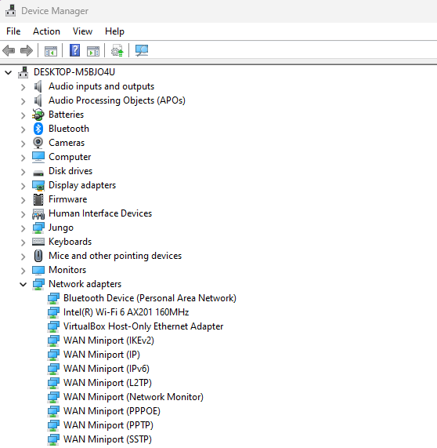

*Рис. 1 – Вікно диспетчера пристроїв*

1. Перевірено працездатність мережі за допомогою команди ipconfig/all:

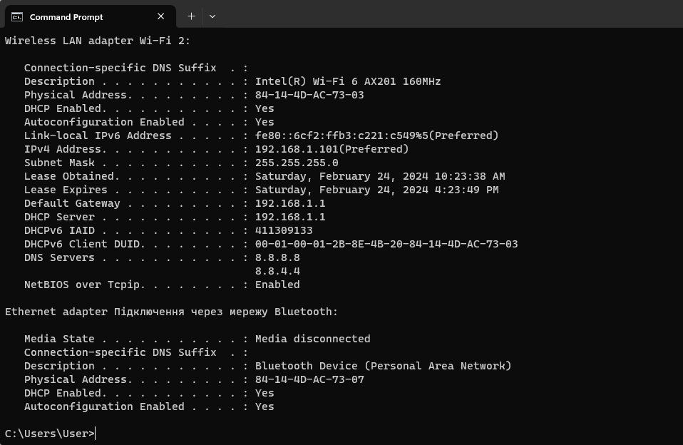

*Рис. 2 – Докладна інформація про мережний адаптер*

**Висновок:** під час виконання лабораторної роботи було вивчено поняття з’єднання комп’ютерів у локальну мережу. Було встановлено драйвери мережного адаптера та перевірено працездатність мережі за допомогою термінальної команди ipconfig/all.